Creamos el repositorio 5

echo "# repo05" >> README.md

git init

git add README.md

git commit -m "first commit"

git branch -M main

git remote add origin git@github.com:MarioEduard0/repo05.git

git push -u origin main

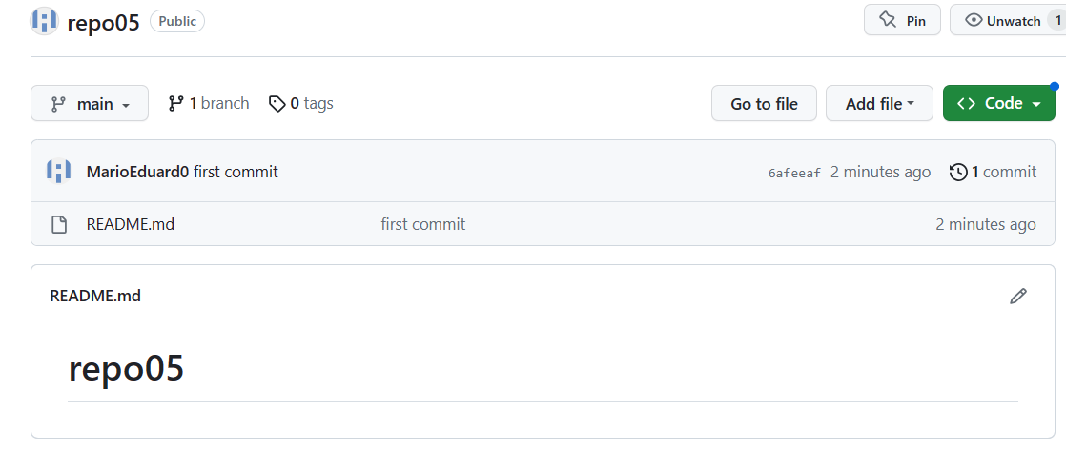

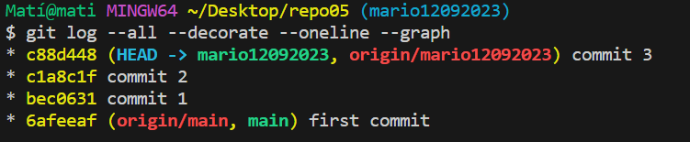

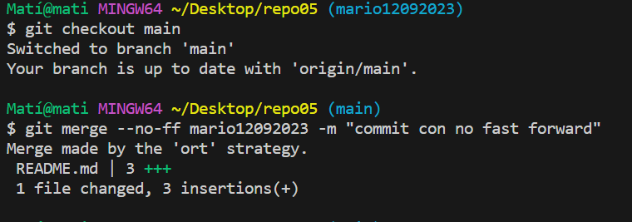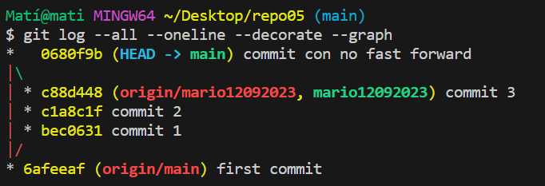

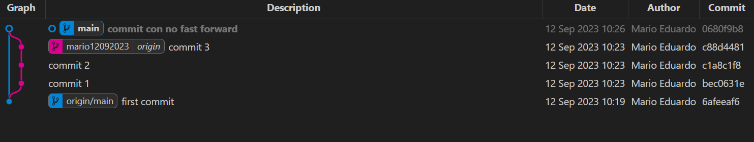

FF: permite fusionar la rama que hemos creado directamente con main sin necesidad de hacer un commi de confirmacion, a que usa los que ya teniamos

NFF: crea un nuevo commit fusionando varios commits en uno solo